PROJET WEB EFIELD IMMO

Please see this page to have an idea of what we are looking for:
https://gamma.app/docs/PAGE-DACCUEIL-9jybq1azxh5jbaw
Please see the links below: parlane.mu

HIERARCHIE ET ARBORESCENCE
- Page d’Accueil / Home Page

SECTION 1
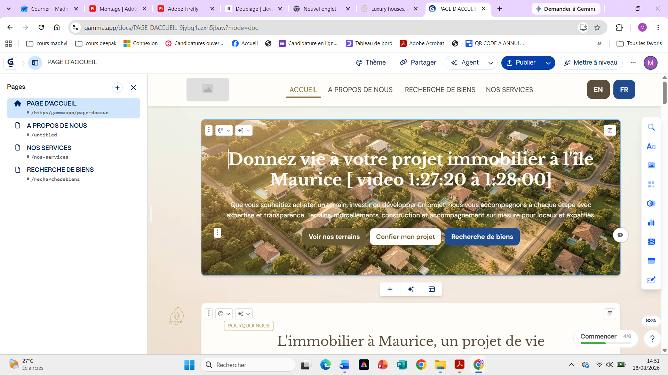
VIDEO
4 boutons : Voir nos terrains/ Confier mon projet /gérer mon bien / Search Properties : ici il faut juste faire les boutons et faire une redirection vers la page de recherche avec les éléments suivants :
SECTION 2 :
NOS NOUVEAUTES
SECTION 3
Nos missions / Our missions

- A propos de nous
Cf : https://gamma.app/docs/A-PROPOS-DE-NOUS-vwqkvrzr89oxa1r?mode=doc

- Nos services / Our services

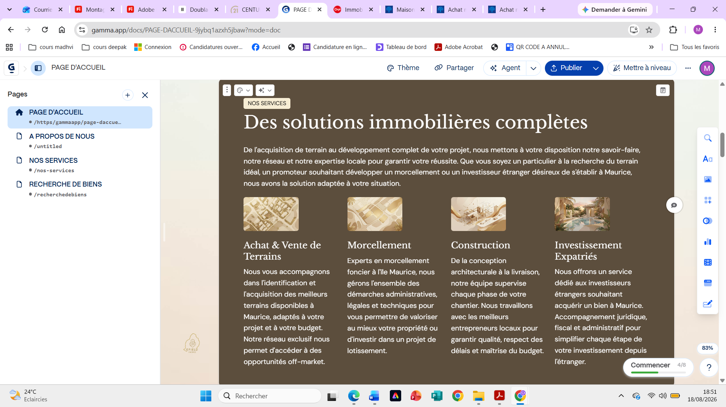

- Nos Biens

SECTION 1 : RECHERCHE
Voir le site de Century 21
https://www.c21destination-mauritius.mu/search?status=For%20Sale
- 1ère cellule : STATUS [acheter / louer /vendre / investissement]
- 2e cellule : TYPE [Tous types de biens immobiliers / RESIDENTIEL (studio/ maison / maison de ville/ villa/ appartement/ COMMERCIAL bureau)
- 3e cellule : LOCALISATION
Bouton « Affiner la recherche »
4^{e :} Prix minimum / prix max
5^{e :} Chambre
- 6e : Garages
- 7e : Parking
- 8e : Superficie terrain
- 9^{e :} Superficie au sol

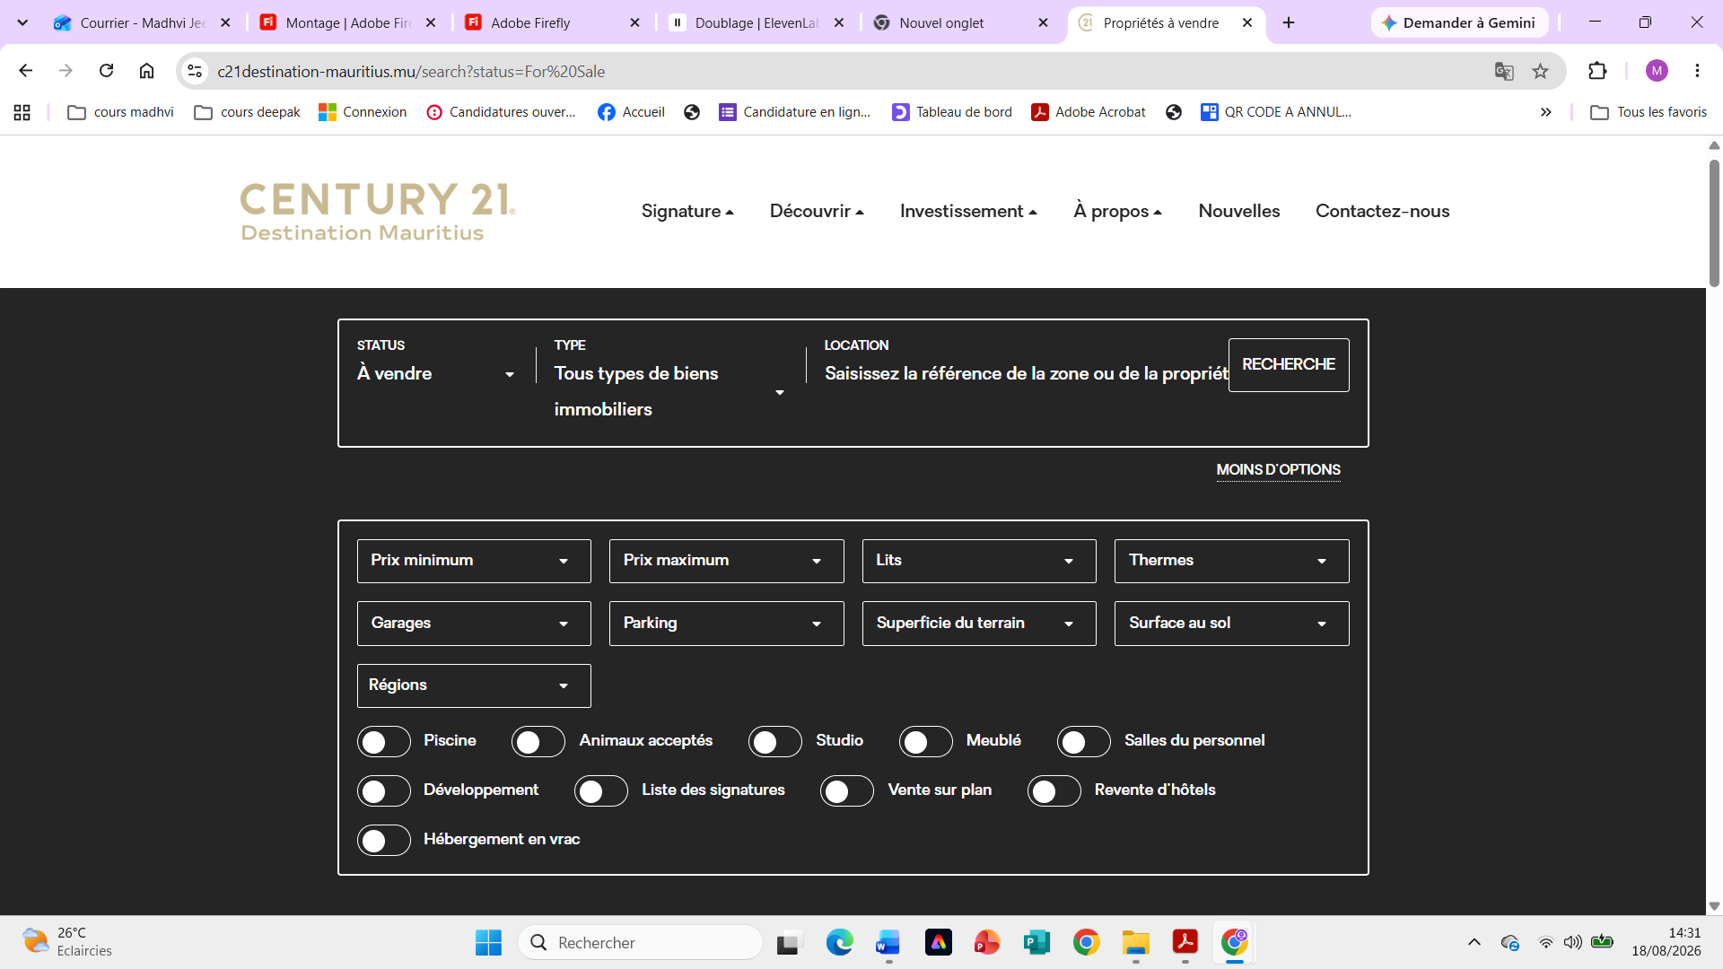

- Les résultats de la recherche s’affichent en colonne les uns à côté des autres comme ci-dessous : (voir le site de orpi.com)

Exemple de recherche ci-dessous
- https://www.orpi.com/recherche?transactions%5B0%5D=buy&resultUrl=&realEstateTypes%5B0%5D=maison&realEstateTypes%5B1%5D=appartement&locations%5B0%5D%5Bvalue%5D=livry-gargan&locations%5B0%5D%5Blabel%5D=Livry-Gargan%20%2893190%29&locations%5B0%5D%5Blatitude%5D=48.9185&locations%5B0%5D%5Blongitude%5D=2.53536&agency=&minSurface=80&maxSurface=&minLotSurface=&maxLotSurface=&minStoryLocation=&maxStoryLocation=&newBuild=&oldBuild=&lifeAnnuity=&minPrice=&maxPrice=300000&sort=price-up&layoutType=list&recentlySold=false&searchRange=*

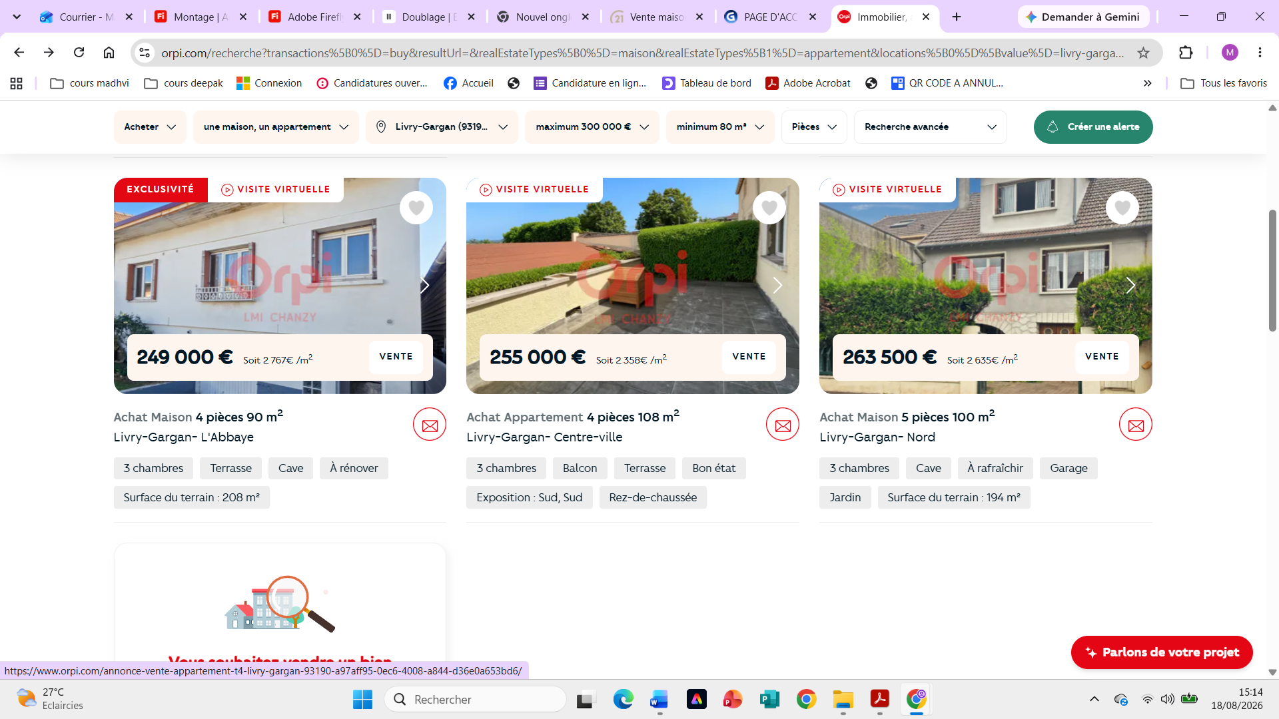
Quand on clique sur un résultat de la recherche :
TITRE [ type de bien – superficie-lieu-status]
MINIATURE PHOTO 3
MINIATURE PHOTO 2 + effet de zoom quand on survole l’image
PHOTO 1 + bouton « suivant » qui affiche les autres photos en plus gros

MINIATURE PHOTO 4

MINIATURE PHOTO 5

Voir exemple ci-dessous :
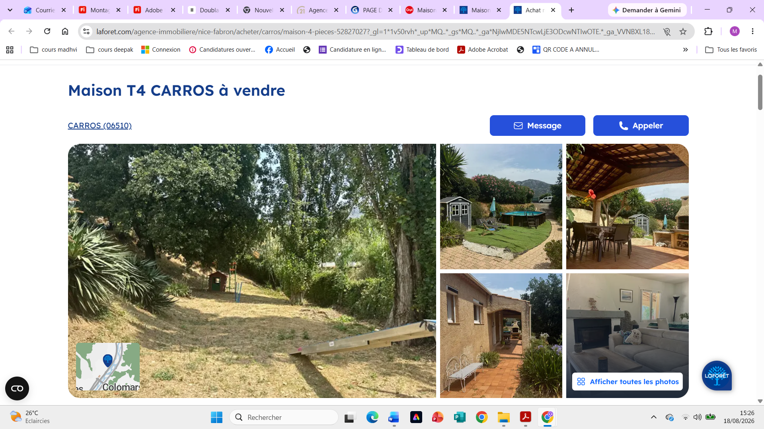

FORMULAIRE DE CONTACT
Ref du bien :
Nom Prénom
Email
Numéro de téléphone
Avez-vous un bien à vendre
Oui ? Non ?
Message
CARACTERISTIQUES

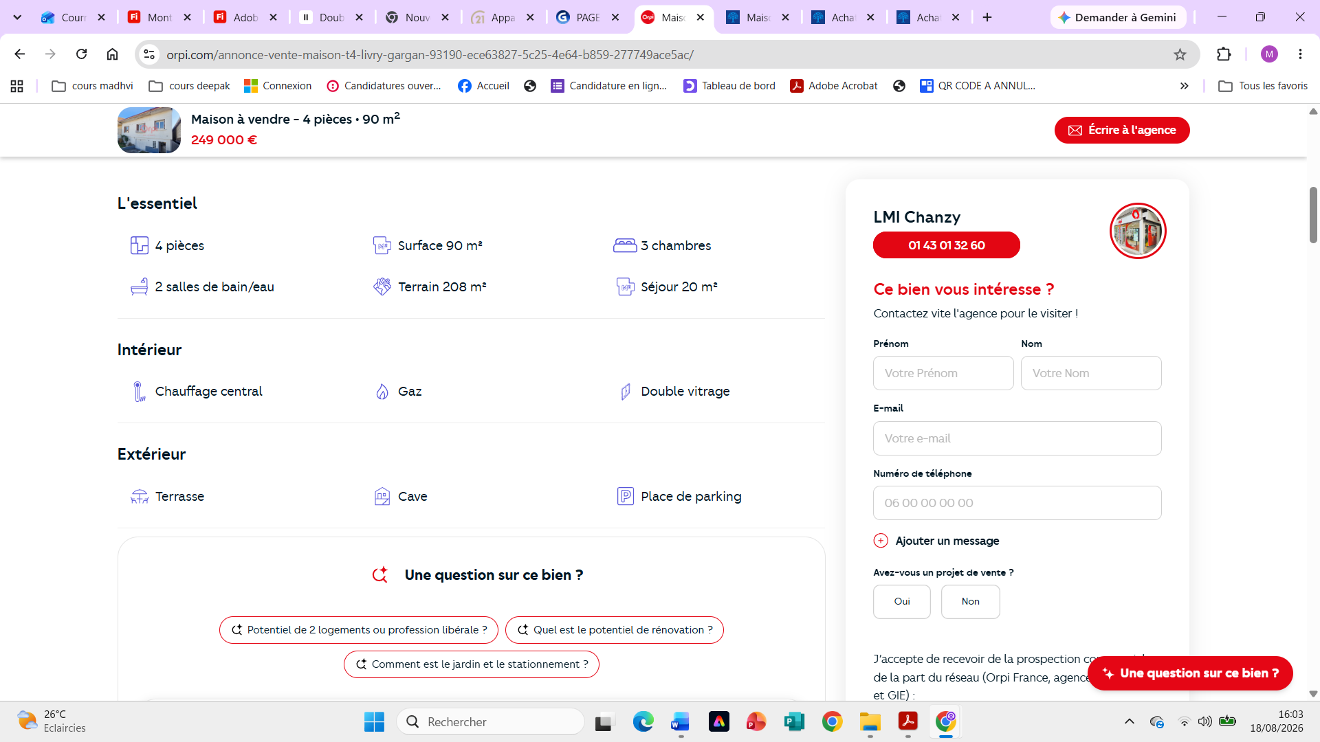
DESCRIPTION
ENVOYER

[Texte descriptif de la maison]
Sur le coté droit en bas crée un chat bot et en haut comme l’exemple ci-dessous faire un formulaire de contact .
https://www.laforet.com/agence-immobiliere/nice-fabron/acheter/carros/maison-4-pieces-52827027?_gl=1*1v50rvh*_up*MQ..*_gs*MQ..*_ga*NjIwMDE5NTcwLjE3ODcwNTIwOTE.*_ga_VVNBXL186D*czE3ODcwNTIwOTEkbzEkZzEkdDE3ODcwNTIxMzgkajEzJGwwJGgw&gclid=CjwKCAjwhZDUBhBGEiwAbi5bjnBrPLxCg71ImqFRtgQZkQlKf9wra7Ui8cb6pNSlyLKFM_kQLF1t5RoC32gQAvD_BwE&gbraid=0AAAAA-fplnRujoa2qDIKIjzb02fu0ZB1l

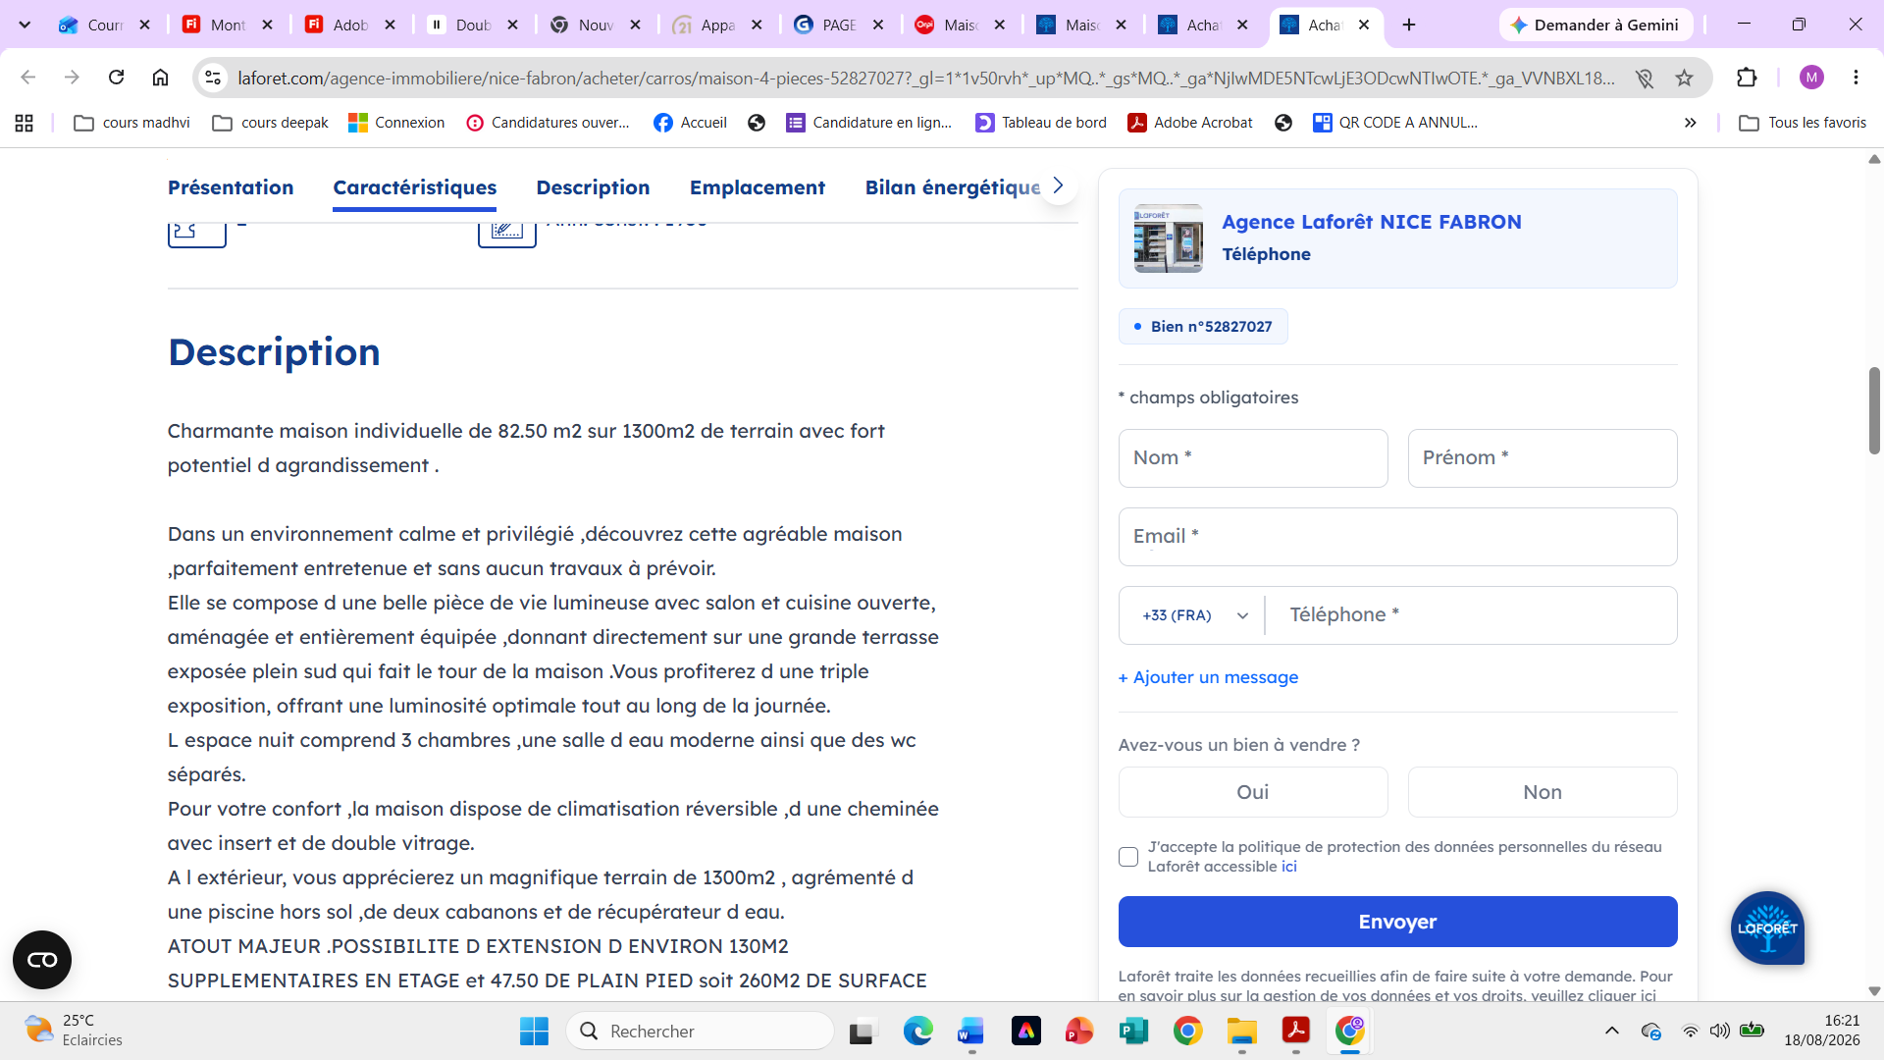

- Contactez- nous / Contact us
Voir la page pour faire la même chose : https://www.orpi.com/nous-contacter/

